安徽省安庆市示范高中2010届高三第一次月考
生物试题
考试时间：60分钟 试卷满分：100分
一、选择题（每题只有一个选项符合题意，本大题共40小题，每小题1．5分，共60分，答案涂在机答卡上）
1．生物体生命活动的本质特征是 （ ）
A．应激性 B．遗传和变异
C．生长发育 D．新陈代谢
2．下列关于水的功能的叙述，正确的是 （ ）
①是细胞结构的重要组成成分 ②参与营养物质和代谢废物的运送
③贮藏能量 ④参与生物体内大部分生物化学反应
A．①②③ B．②③④
C．①②④ D．①③④
3．构成人体内抗体和淀粉酶所必需的化学元素是 （ ）
A．C、H、O、P B．C、H、O、N
C．C、H、N、P D．C、N、O、P
4．下列生物没有细胞结构的是 （ ）
A．草履虫 B．结核杆菌
C．禽流感病毒 D．蓝藻
5．所有原核细胞均有 （ ）
A．细胞膜和核糖体 B．细胞壁和线粒体
C．细胞膜和核膜 D．线粒体和核糖体
6．下列四组生物中，属于真核生物的一组是 （ ）
A．病毒和根霉 B．支原体和细菌
C．蓝藻和酵母菌 D．萝卜和水牛
7．下面关于细胞的叙述中，错误的是 （ ）
A．放线菌等原核生物是由原核细胞构成的
B．细胞具备精细的结构和复杂的自控功能
C．生物体结构和功能的基本结构是细胞
D．一切生命都是由细胞构成的
8．判断植物细胞是否是活的细胞，最好的办法是用显微镜观察 （ ）
A．液泡是否在运动 B．线粒体是否在运动
C．高尔基体是否在运动 D．叶绿体是否在运动
9．下列对细胞膜功能的叙述中，不正确的是 （ ）
A．组成细胞的各种化合物，都是通过细胞膜向周围环境吸收的
B．细胞膜将细胞与周围的环境隔离开，维持着相对稳定的细胞内部环境
C．细胞膜上糖蛋白有识别某些细胞或大分子物质的作用
D．细胞的各种代谢活动，都与细胞膜的结构和功能有密切关系
10．对细胞膜的选择透过性起主要作用的物质是 （ ）
A．磷脂分子 B．水 C．糖蛋白 D．载体蛋白质
11．海藻细胞从海水中吸收K⁺的方式是 （ ）
A．自由扩散 B．蒸腾作用 C．主动运输 D．渗透作用
12．有关叶绿体和线粒体的叙述正确的是 （ ）
A．存在于所有的生物细胞中 B．都具有双层膜结构
C．都能合成有机物 D．都含有相同的酶
13．叶肉细胞中，脱氧核糖核酸主要存在于 （ ）
A．核糖体内 B．叶绿体内 C．线粒体内 D．细胞核内
14．高度分化的植物细胞仍然可以发育成完整植株。这个例子证明已分化的细胞仍然保持着
（ ）
A．细胞形态差异的稳定性 B．细胞结构差异的稳定性
C．细胞生理功能差异的稳定性 D．细胞的全能性
15．下列有关酶的一系列叙述中，不正确的是 （ ）
A．过酸、过碱不影响酶的活性
B．绝大多数酶是蛋白质
C．酶是活细胞产生的一类具有生物催化作用的有机物
D．酶的催化作用需要适宜的温度
16．人在发高烧时，常常食欲不佳，其根本原因是 （ ）
A．高烧使酶的活性降低 B．高烧使胃肠蠕动减弱
C．病人消化道内食物尚未消化 D．病人体内食物残渣排出受阻
17．对于绿色植物来说，ADP转化成ATP所需能量的来源是 （ ）
A．只来自光合作用 B．只来自呼吸作用
C．来自光合作用和呼吸作用 D．只来自有氧呼吸
18．用质量分数为0．3g/mL的蔗糖溶液处理，会产生质壁分离的是 （ ）
A．人的口腔上皮细胞 B．洋葱根尖分生区的细胞
C．洋葱鳞片叶的表皮细胞 D．所有植物细胞
19．当成熟的植物细胞吸水时，会发生的现象是 （ ）
A．液泡的颜色由浅变深 B．液泡变大，颜色变浅
C．细胞吸水能力增强 D．发生质壁分离现象
20． Mg是合成叶绿素所必需的矿质元素，当叶绿素被分解以后，Mg （ ）
A．也被分解 B．留在原处
C．形成难溶解的稳定化合物 D．转移到别处再利用
21．三大营养物质代谢与人体健康关系密切。下列说法错误的是 （ ）
A．只要少吃脂质食物，身体就一定不会肥胖
B．为了维持体内糖代谢平衡，每天的饮食中必须含一定量糖类
C．人每天的饮食中必须含有一定量的必需氨基酸
D．肥胖者可通过控制饮食和加强锻炼来减肥
22．脂肪肝形成的原因是 （ ）
A．摄食淀粉过多 B．肝糖元转变成脂肪
C．脂蛋白的合成受阻 D．摄取脂肪较多
23．下列能够证明糖类可以在机体内转变为脂肪的例子是 （ ）
A．填喂富糖饲料，家禽短时间内肥育 B．食量大增导致肥胖
C．肝功能不好而造成脂肪肝 D．少运动导致肥胖
24．下列有关有氧呼吸与无氧呼吸的叙述，其中错误的是 （ ）
A．有氧呼吸能将有机物彻底分解，而无氧呼吸不能将有机物彻底分解
B．有氧呼吸过程产生大量能量，而无氧呼吸过程只产生少量能量
C．有氧呼吸和无氧呼吸始终在细胞的同一构造中进行
D．在无氧环境中，有氧呼吸受到抑制
25．街道两旁栽的树常剪去顶端，这样做的目的在于 （ ）
A．使养料下移，树干长粗 B．解除顶端优势，促进侧枝生长
C．使树的生长周期延长 D．促进顶芽生长
26．甲和乙两个12岁的小孩，身高都只有60cm，但甲小孩智力正常，乙小孩智力低下。甲和乙的病因在幼年时最可能分别缺乏的是 （ ）
A．甲状腺激素、生长激素 B．甲状腺激素、胰岛素
C．生长激素、甲状腺激素 D．胰高血糖素、胰岛素
27．阉割后的公鸡，不再啼鸣，鸡冠萎缩，求偶行为消失，这是因为失去了 （ ）
A．促性腺激素的调节 B．雄激素的调节
C．雌激素的调节 D．孕激素的调节
28．下列反射中，属于条件反射的是 （ ）
A．膝跳反射 B．司机在路口看见红灯就停车
C．排尿反射 D．吃肉时会流唾液
29．为了繁殖具优良性状的龙眼树，可以使用（ ） 的方法。 （ ）
A．分裂生殖 B．出芽生殖
C．孢子生殖 D．营养生殖
30．下列有关受精作用的叙述，错误的是 （ ）
A．受精时，精子和卵细胞的染色体会合在一起
B．合子中的染色体一半来自父方，一半来自母方
C．合子中全部的遗传物质一半来自父方，一半来自母方
D．合子中的染色体数与本物种体细胞的染色体数相同
31．对于有性生殖的生物来说，维持物种前后代体细胞中染色体数目恒定的主要因素是（ ）
A．新陈代谢和有丝分裂 B．新陈代谢和减数分裂
C．减数分裂和受精作用 D．有丝分裂和受精作用
32．花生种子无胚乳是因为 （ ）
A．受精极核没有发育 B．胚珠里没有极核
C．子叶吸收了胚乳中的养料 D．极核没有受精
33．下列可以称为个体发育过程的是 （ ）
A．从雏鸭孵出到母鸭下蛋 B．从蝌蚪到成蛙
C．从蛙的受精卵到雌蛙产卵 D．从鱼的受精卵到鱼苗
34．用¹⁵N标记的1个DNA分子放在含有¹⁴N的培养基中复制3次，则含¹⁵N的脱氧核苷酸链是 （ ）
A．2条 B．4条 C．6条 D．8条
35．下列关于基因的叙述中，不正确的是 （ ）
A．基因在染色体上呈线性排列
B．基因是具有遗传效应的DNA片段
C．每个DNA分子都是一个基因
D．基因的表达是通过DNA控制蛋白质的合成来实现的
36．基因突变常发生在细胞周期的 （ ）
A．分裂间期 B．分裂前期
C．分裂中期 D．分裂期的各个时期
37．现代生物进化理论认为，生物进化和繁殖的基本单位是 （ ）
A．个体 B．种群 C．物种 D．群落
38．使用敌敌畏防治三化螟害虫，开始效果很显著，但长期使用后效果越来越差。原因是（ ）
A．害虫对农药进行了定向选择 B．害虫对农药产生了定向变异
C．害虫对农药产生了隔离 D．农药对害虫的抗药性变异进行了选择
39．右图表示几种生物种群个体数目的变化，①、②、③表示的关系依次是 （ ）
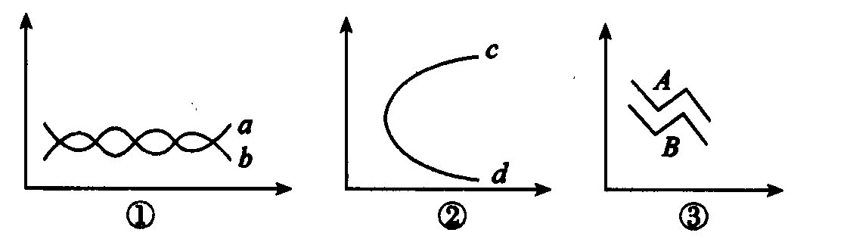

A．种间斗争、种内斗争、种内互助
B．竞争、互利共生、捕食
C．种间互助、种间斗争、互利共生
D．捕食、竞争、互利共生
40．右图是生态系统中碳循环图解，图中的甲、乙、丙各是 （ ）
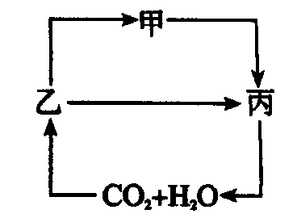
A．甲是生产者、乙是消费者、丙是分解者
B．乙是生产者、甲是消费者、丙是分解者
C．丙是生产者、乙是消费者、甲是分解者
D．甲是生产者、丙是消费者、乙是分解者
二、非选择题（共6小题，每空格1分，共40分）
1．（9分）下图是高等植物细胞的亚显微结构图， 据图回答（括号内填标号，横线上填文字，例如[①]细胞膜）：
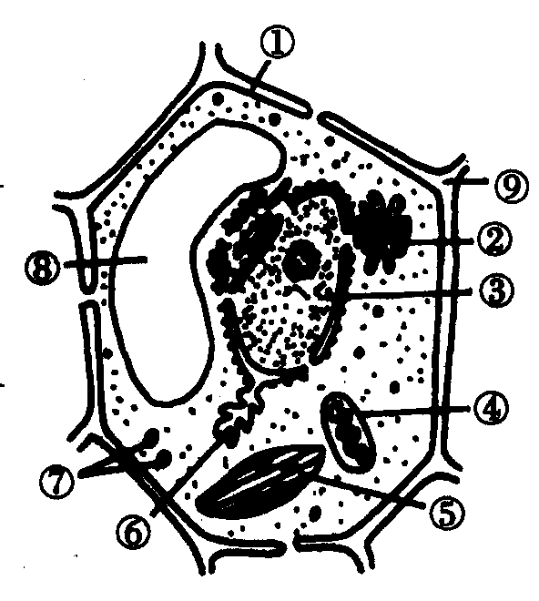

（1）[①]由______分子和___________分子构成，它的结构特点是具有_______________；从生理特性看，它又是一种______________膜。
（2）细胞进行生命活动所需的能量主要由[ ]_____供给，该结构的主要功能是进
行_____。
（3）结构②是________，它普遍存在于植物细胞和动物细胞中，它与________的形
成有关，在该细胞分裂时，与_________的形成有关。
2．（6分）下图是光合作用过程图解，请回答：

（1）图中H过程表示 ，I过程表示 。
（2）图中A代表 ，其生理功能主要是 。
（3）图中D物质所含的能量最后贮存到 （填图中的字母）中。
（4）如果将一株在光下正常进行光合作用的植物，突然转移到黑暗的地方，则图中哪
一种物质的量将会有较大幅度的增加? （填图中的字母）。
3．（4分）下图是人体内蛋白质代谢的图解，请据图回答：

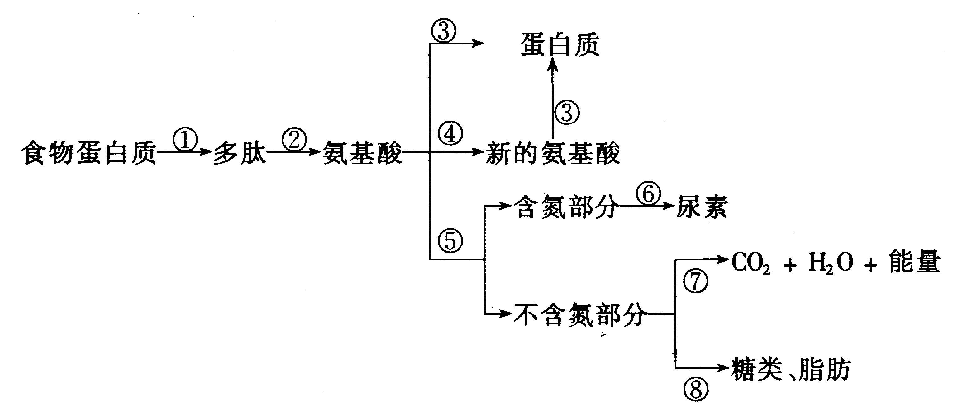

（1）过程③发生在哪种细胞器中？_______________。
（2）过程④称为_________________，过程⑤称为____________。
（3）从⑦过程可知，蛋白质也可以作为 物质。
4．（10分）下图表示某动物（含2对染色体）的三个正在分裂的细胞示意图，据图回答：
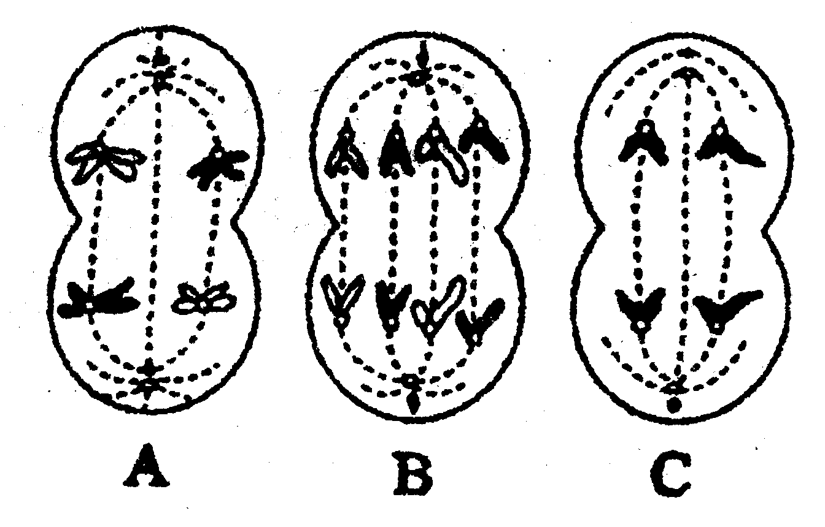

（1）A图表示___________期，此细胞中有____对同源染色体，有____条染色单体。
（2）B图表示的是_____________期，此细胞中含有_____对同源染色体，此细胞分裂后
产生的子细胞是______细胞。
（3）C图表示_________________期，此细胞有_____对同源染色体，该细胞染色体数与DNA分子数之比为________。若此图表示次级精母细胞，则分裂结束后的子细胞是______细胞。
5．（5分）下图是先天性聋哑病的家系图，据图回答 （控制性状的基因用字母B、b表示） ：

（1）该病的致病基因在____ _（填“常”或“性”）染色体上，为 性 （填“显”或“隐”）遗传。
（2）8号的基因型是 ，他是杂合子的几率是_________。
（3）5号和6号再生一个患病孩子的几率是____________。
6．（6分）右图为某生态系统的食物网示意图，据图回答：
猫头鹰 蛇

食虫鸟 蜘蛛 蛙
兔
食草昆虫

草

（1）在这个食物网中，猫头鹰同时占有_____个不同的营养级。
（2）猫头鹰获得能量最多的一条食物链是____→___→_______。
（3）食虫鸟与青蛙之间一定是______关系。
（4）组成生态系统成分除了图中的生物外，还必须有非生物的物质和能量，以及_________。
（5）流经该生态系统的总能量是________________________________。
（6）若大量捕杀鸟类和蛙，则将使生产者的数量______，有可能使该生态系统崩溃。

参考答案
一、选择题（本大题共40小题，每小题1．5分，共60分）：
题号 | 1 | 2 | 3 | 4 | 5 | 6 | 7 | 8 | 9 | 10
答案 | D | C | B | C | A | D | D | D | A | D
题号 | 11 | 12 | 13 | 14 | 15 | 16 | 17 | 18 | 19 | 20
答案 | C | B | D | D | A | A | C | C | B | D
题号 | 21 | 22 | 23 | 24 | 25 | 26 | 27 | 28 | 29 | 30
答案 | A | C | A | C | B | C | B | B | D | C
题号 | 31 | 32 | 33 | 34 | 35 | 36 | 37 | 38 | 39 | 40
答案 | C | C | C | A | C | A | B | D | D | B
二、非选择题（本大题共6小题，每空格1分，共40分）：
20080605
1．（9分）
（1）磷脂 蛋白质 一定的流动性 选择透过性
（2）4线粒体 有氧呼吸的主要场所
（3）高尔基体 细胞分泌物 细胞壁
2．（6分）
（1）光反应 暗反应
（2）叶绿体中的色素 吸收、传递、转化光能
（3）J
（4）F
3．（4分）
（1）核糖体
（2）氨基转换（转氨基） 脱氨基
（3）能源
4．（10分）
（1）减数第一次分裂后 2 8
（2）有丝分裂后 4 体
（3）减数第二次分裂后 0 1:1 精
5．（5分）
（1）常 隐
（2）BB或Bb 2/3
（3） 1/4
6．（6分）
（1）4
（2）草→兔→猫头鹰
（3）竞争
（4）分解者
（5）被生产者固定的太阳能总量
（6）减少

